aplicatiei web de incurajare a personalului

1.1 Obiectivul Proiectului
Scopul acestui proiect este dezvoltarea unei aplicații web care să faciliteze încurajarea și motivarea personalului unei companii prin administrarea eficientă a bonusurilor, comisioanelor și organizarea de evenimente.
De asemenea, aplicația va furniza statistici relevante pentru evaluarea performanțelor și a impactului inițiativelor de încurajare.
1.2 Scopul Documentului
Scopul acestui document este să descrie cerințele software pentru dezvoltarea aplicației web de încurajare a personalului.
Aplicația va gestiona eficient bonusurile, comisioanele, organizarea evenimentelor și furnizarea de statistici pentru evaluarea performanțelor angajaților.
1.3 Contextul Proiectului
Aplicația are ca scop îmbunătățirea gestionării și monitorizării beneficiilor oferite angajaților, facilitând comunicarea și motivarea în cadrul companiei.

Rezultate obtinute:
Pagina de login:
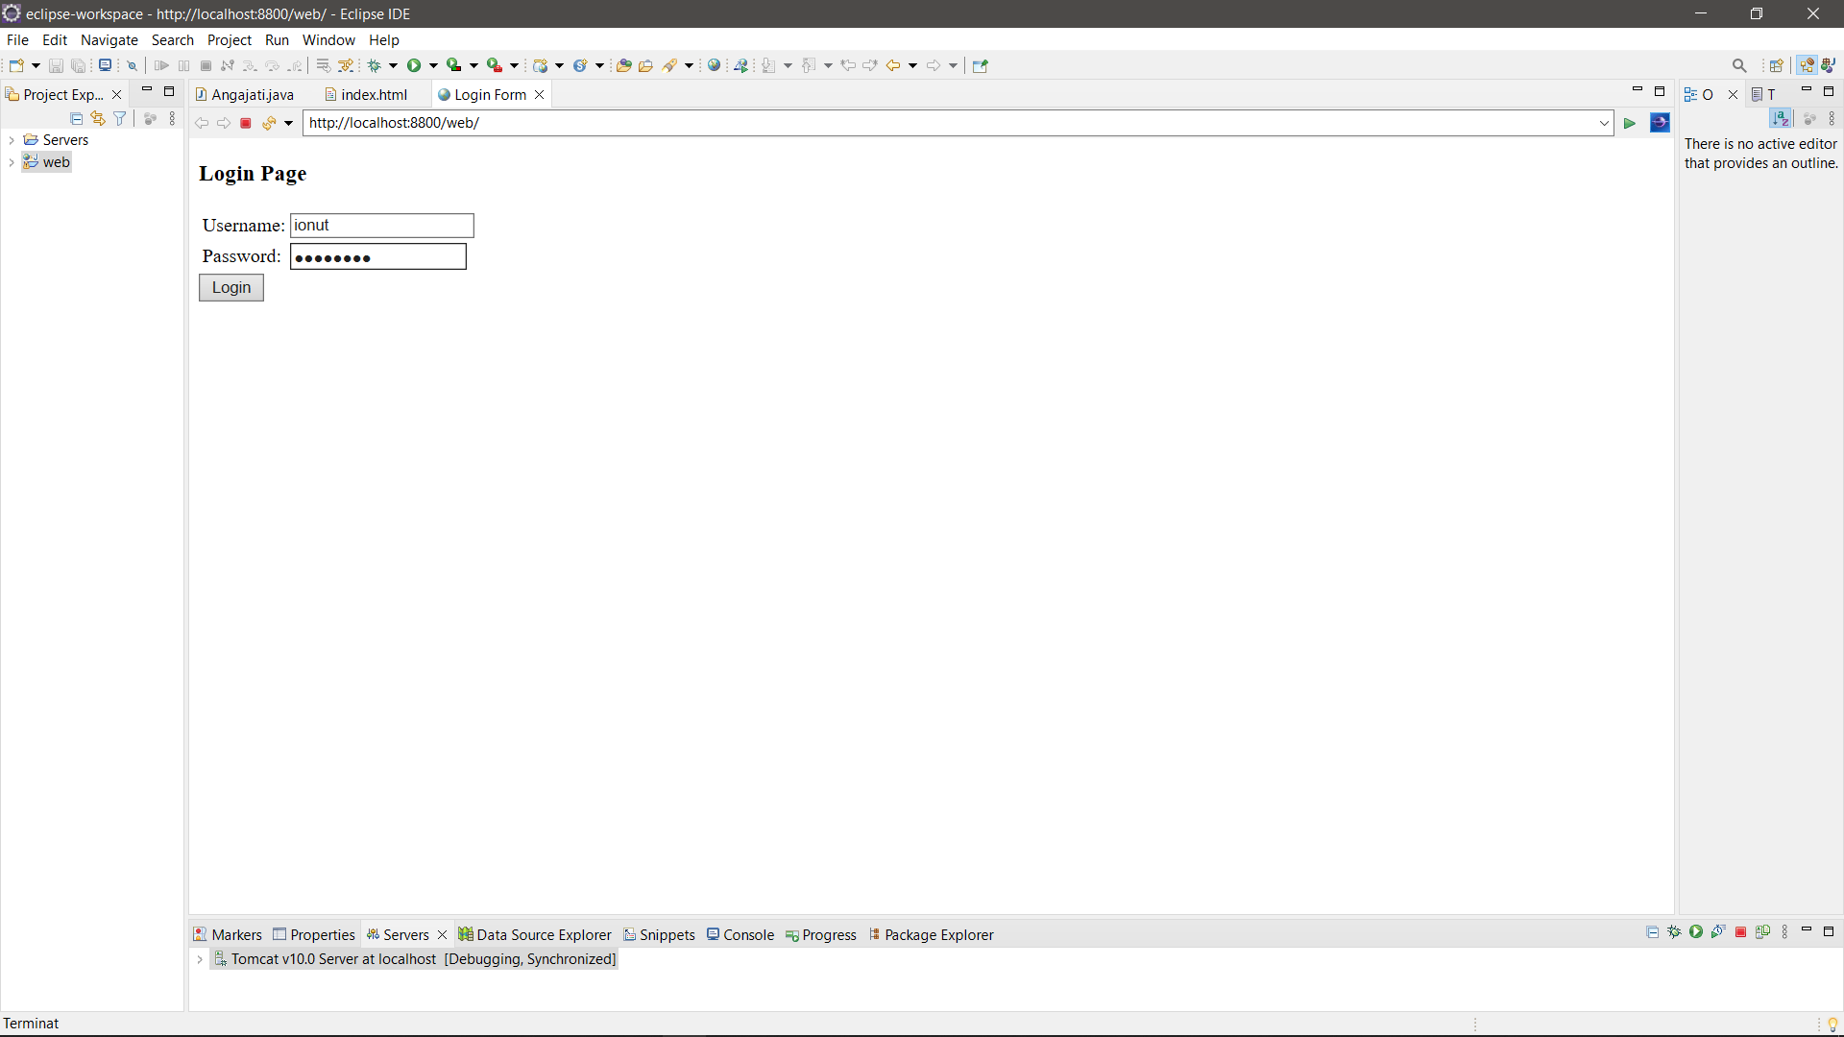
Baza de date pentru cu angajati:
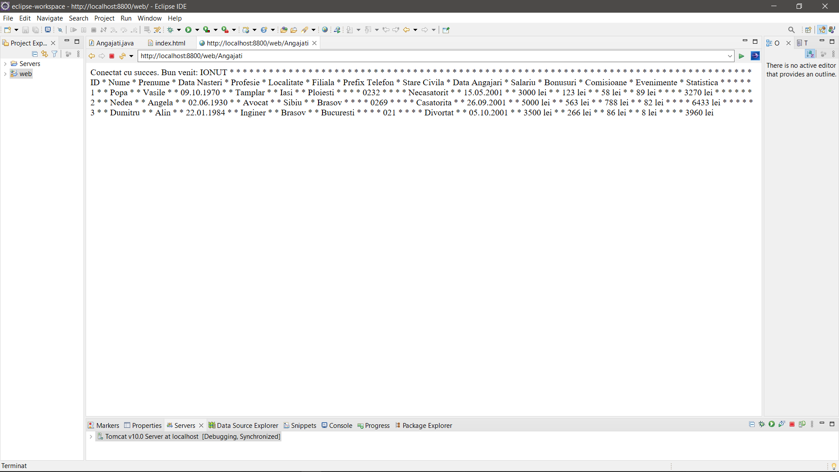
Teste:
Incercarea de a accesa baza de date cu angajati fara a trecce prin login:


Lasarea campurilor necompletate:
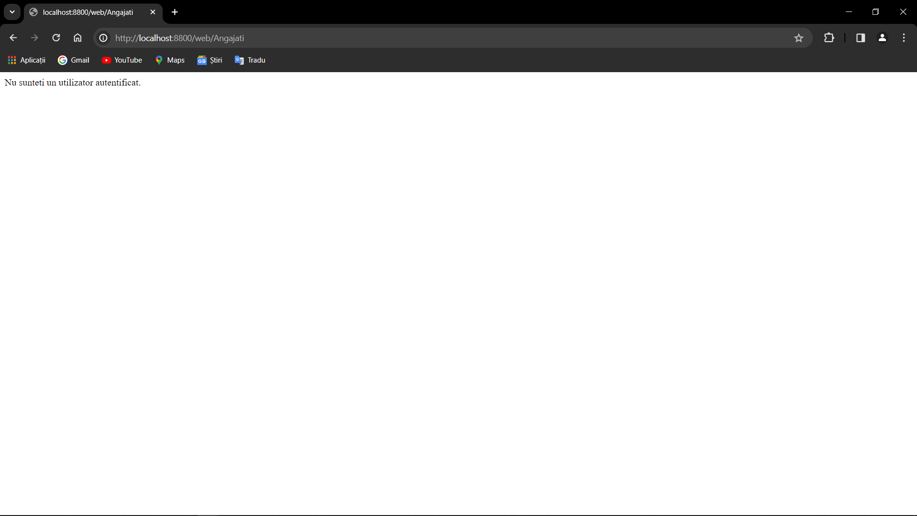
Folosirea unui user din lista si parola altuia:
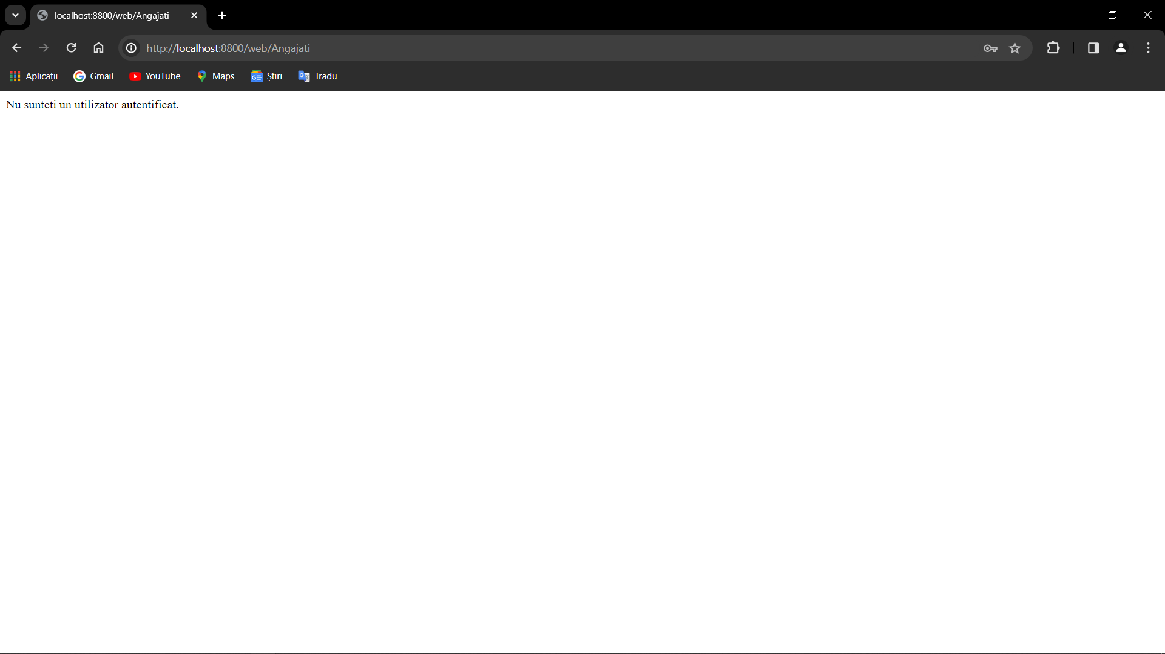

Introducerea corecta a parolei si username:
